10. Suoran johtimen induktiolaki

- Johdinsauvan liikkuessa__________________________________
_______________________________________________________

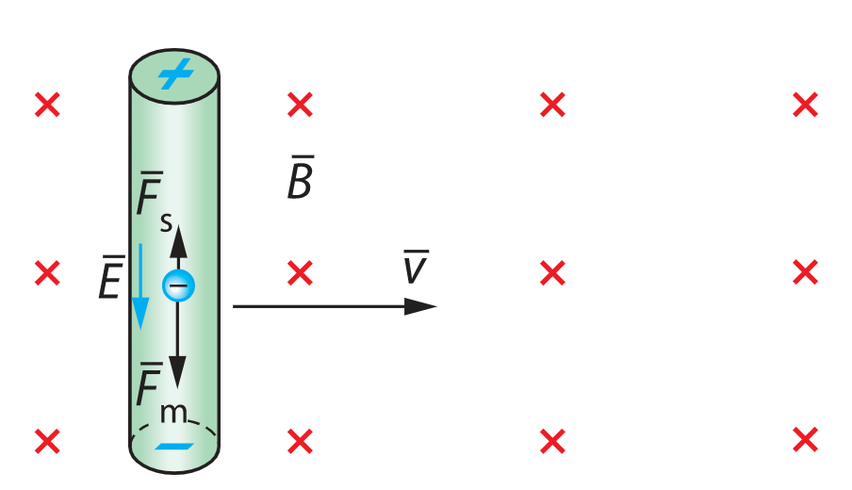
- Voima siirtää elektroneja sauvan toiseen päähän ja vastakkai-seen päähän syntyy elektronien vajausta.
- Varausjakaumasta syntyvä sähkökenttä pysäyttää lopulta elek-tronien liikkeen. Tällöin
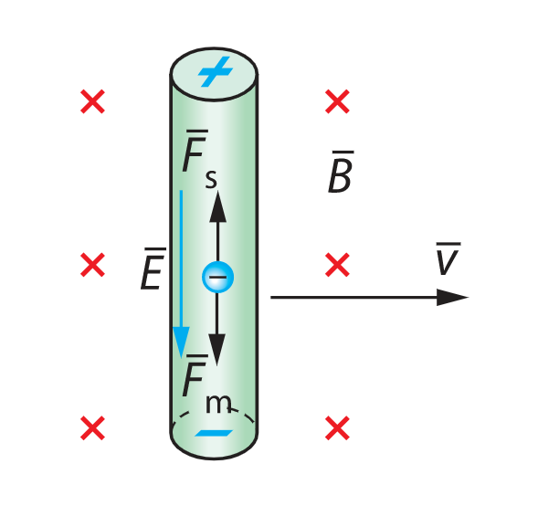

Johdinsauvan päiden välille indusoituu lähdejännite

(kts. video sivu 95)
- Jos sauvan, nopeuden tai magneettikentän välinen kulma ei ole

90º, kaava saa muodon ___________________________ (kuvat)

- Sauva voi toimia jännitelähteenä virtapiirissä, jolloin Ohmin lain mukaisesti piirissä kulkeva virta on

- pienet kirjaimet e ja i merkitsevät ajallisesti muuttuvia arvoja (esim. vaihtovirran)
- Huomaa, että pelkässä sauvassa kulkee virta vain sen aikaa, kun varausjakauman muodostuminen kestää.

- Kun sauvan läpi kulkee sähkövirta, magneettinen voima pyrkii estämään sauvan liikkeen, jolloin
_______________________________________________________
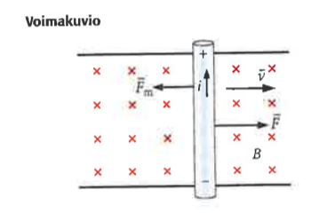

- Tähän työhön käytetty energia muuttuu virtapiirissä sähkö-energiaksi ja lopulta resistanssin vaikutuksesta lämpöenergiaksi.
(kts. esimerkki 4 sivu 99)

- Lämmitysteho on Joulen lain mukaisesti

Tehtävät

Lenzin laki
• http://micro.magnet.fsu.edu/electromag/java/lenzlaw/index.html
• http://www.youtube.com/watch?v=HNmgE0rJ_xk
Faradayn koe
• https://phet.colorado.edu/fi/simulation/faraday
• https://phet.colorado.edu/fi/simulation/faradays-law
• http://micro.magnet.fsu.edu/electromag/java/faraday/index.html
• http://micro.magnet.fsu.edu/electromag/java/faraday2/index.html
• http://www.youtube.com/watch?v=vwIdZjjd8fo
erilaisia induktiokokeita • http://paer.rutgers.edu/PT3/experimentindex.php?topicid=10&cycleid=22

11. Induktiolaki

Induktiolain johto:
- kts. kirja sivu 103

Muuttuvan magneettikentän johdinsilmukkaan indusoima keski-määräinen jännite

Kaava pätee yleisesti kaikissa tilanteissa. Miinusmerkki tarkoittaa,

että ________________________________________________________
____________________________________________________________ Huomaa, että vuon muutos voi tapahtua monin eri tavoin. (kts. vanha kirja sivu 75)

Hetkellinen jännite saadaan derivoimalla vuon funktiota (e = - dΦ/dt).

Yleensä hetkellinen arvo_______________________________________
_____________________________________________________ (kuva sivu 103) (teht. 11-9)

Käämille

Esimerkit 1 ja 2 sivut 104 – 105

Tehtävät 11-3, 11-6, 11-9, 11-12 sivut 109

